**МІНІСТЕРСТВО ОСВІТИ І НАУКИ УКРАЇНИ**

**ДЕРЖАВНИЙ УНІВЕРСИТЕТ ІНФРАСТРУКТУРИ ТА ТЕХНОЛОГІЙ**

ІНСТИТУТ УПРАВЛІННЯ, ТЕХНОЛОГІЙ ТА ПРАВА

**ФАКУЛЬТЕТ УПРАВЛІННЯ І ТЕХНОЛОГІЙ**

Кафедра інформаційних технологій

# Лабораторна робота №11

з дисципліни «Створення Windows додатків»

Виконав:

ст. гр. КН-19122

Мамаєв Антон Сергійович

Перевірив:

ст. викл. кафедри ІТ

Завгородня Г.А.

Київ – 2022

**Лабораторна робота №10**

**Тема:** Робота з рухомими об’єктами (за допомогою timer)

**Мета:** Вивчити компоненти для роботи з рухомими об’єктами (за допомогою timer)

**Хід роботи**

Умова задачі

Створити програму, що буде обертати зображення за годинниковою стрілкою, після чого зачекає 2 секунди та буде обертати зображення проти годинникової стрілки.

Лістинг програми

using System;

using System.Collections.Generic;

using System.ComponentModel;

using System.Data;

using System.Drawing;

using System.Linq;

using System.Text;

using System.Threading.Tasks;

using System.Windows.Forms;

using System.Drawing.Drawing2D;

namespace Lab1

{

public partial class Form10 : Form

{

public Form10()

{

InitializeComponent();

}

private void label1_Click(object sender, EventArgs e)

{

Form9 frm9 = new Form9();

frm9.Show();

Hide();

}

private void label3_Click(object sender, EventArgs e)

{

Form11 frm11 = new Form11();

frm11.Show();

Hide();

}

private void Form10_Click(object sender, EventArgs e)

{

}

private void Form10_Paint(object sender, PaintEventArgs e)

{

}

private int time = 0;

private void timer1_Tick(object sender, EventArgs e)

{

if (time == 0 || time == 1 || time == 2 || time == 3 )

{

Image img = pictureBox1.Image;

img.RotateFlip(RotateFlipType.Rotate90FlipNone);

pictureBox1.Image = img;

}

if (time == 8 || time == 9 || time == 10 || time == 11)

{

Image img = pictureBox1.Image;

img.RotateFlip(RotateFlipType.Rotate270FlipNone);

pictureBox1.Image = img;

}

time++;

if (time == 12)

{ time = 0; }

}

private void pictureBox1_Click(object sender, EventArgs e)

{

}

}

}

Результат виконання

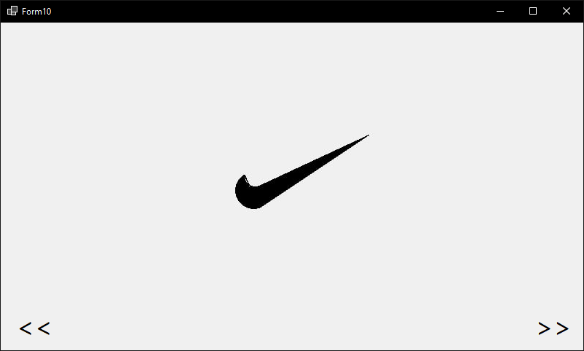

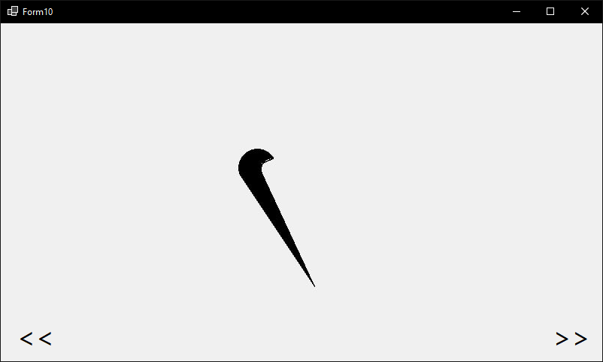

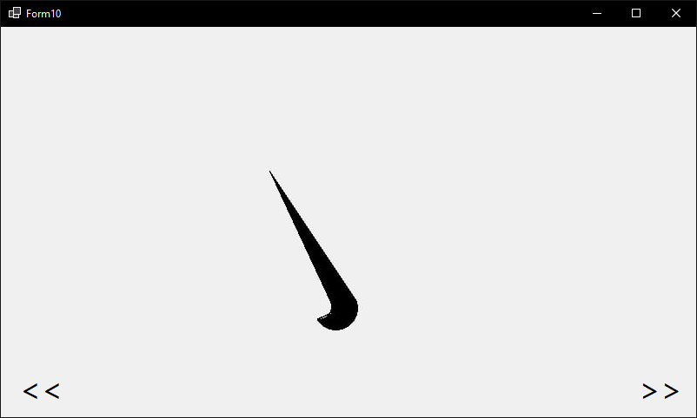









**Висновок:** В процесі виконання лабораторної роботи я компоненти для роботи з рухомими об’єктами (за допомогою timer).